暨南大学本科实验报告专用纸
课程名称 高级语言程序设计 成绩评定
实验项目名称用if和switch进行对分数的等级划分指导教师张鑫源
实验项目编号 编程实验4 实验项目类型 C 实验地点
学生姓名 李芷靖 学号 2019051114
学院 智能科学与工程学院 系 信息安全专业
实验时间 2020 年 3 月 25 日 午～ 月 日 午 温度 ℃湿度
- 实验目的
熟练使用if语句和switch语句
- 实验内容和要求
通过if和switch实现由用户输入分数信息（百分制），程序将其转换为对应的评级后输出的功能，并且可以处理非法输入。
九十分以上为“A”，八十分以上为“B”，七十分以上为“C”，六十分以上为“D”，六十分以下为“E”。
- 主要仪器设备
仪器：计算机
实验环境：
- 源程序
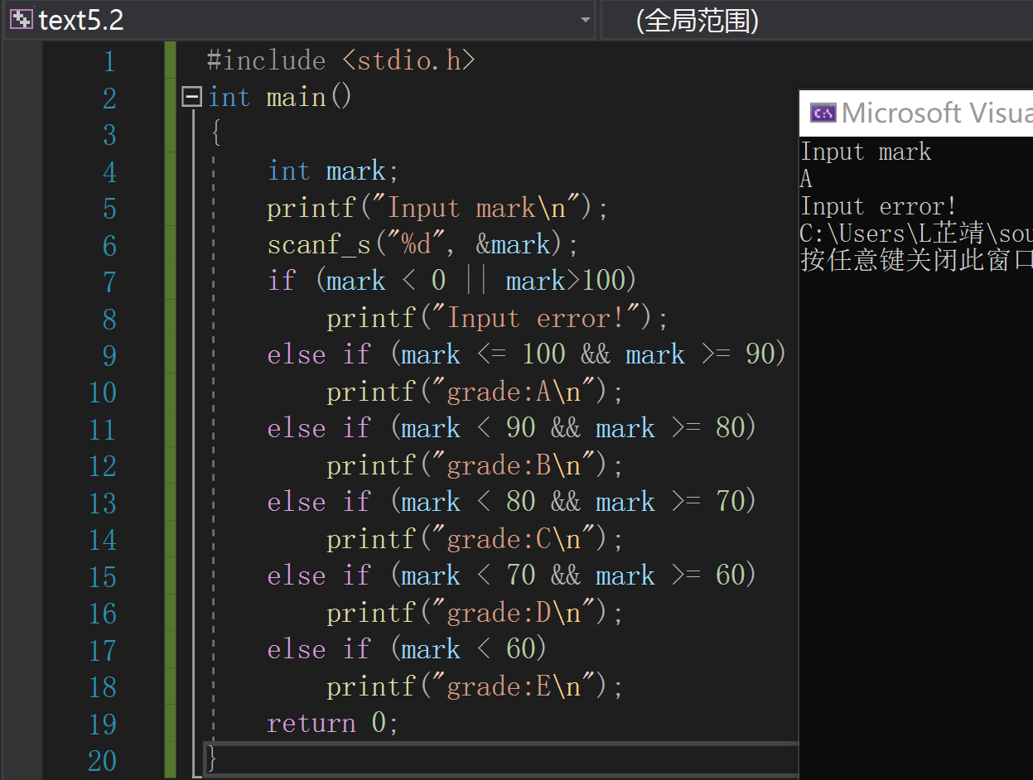

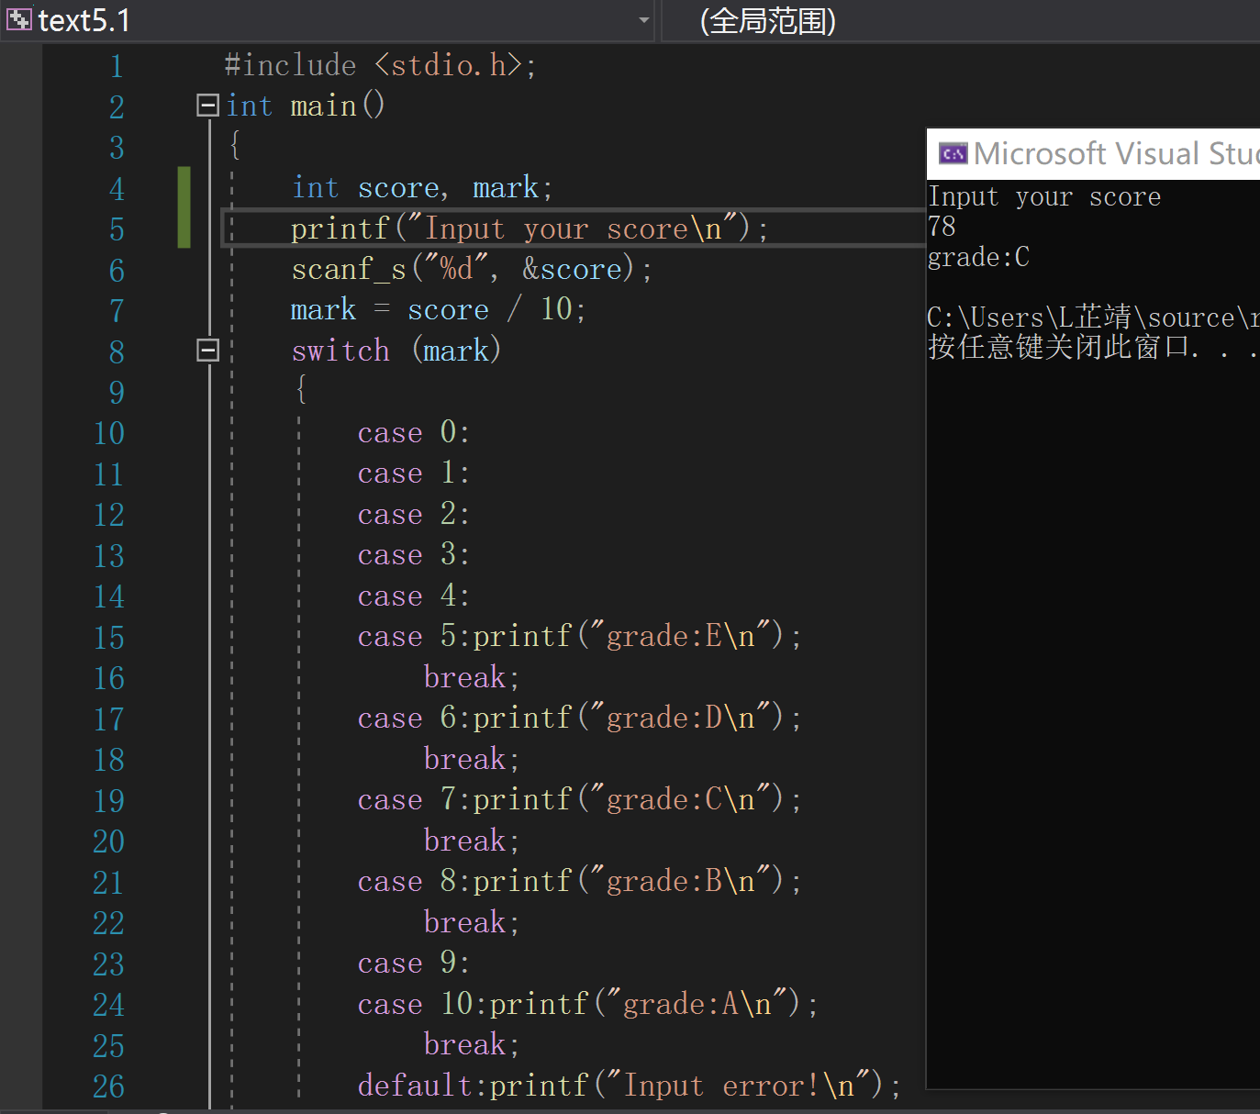
- 实验步骤与调试
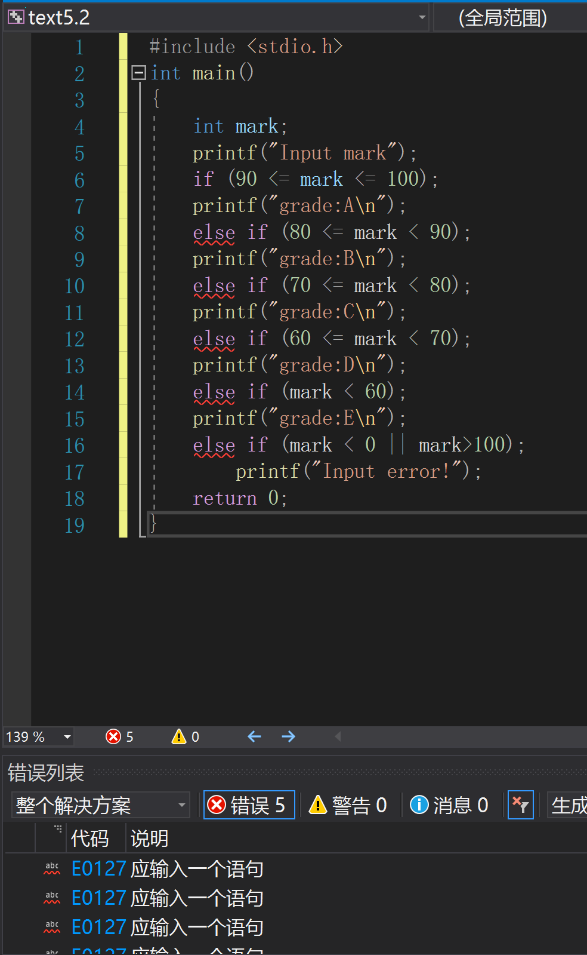
1、If语句中
else if语句后（80<=mark<=90）等并不构成逻辑语句，所以并不可以调试成功，需换成（mark<90&&mark>=80）这种形式

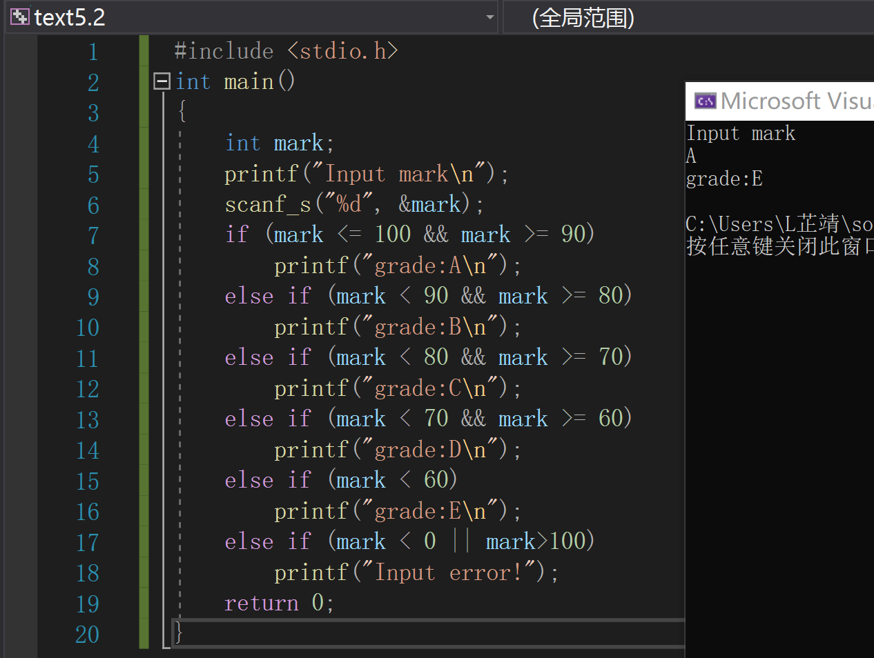

应先将非法输入情况结果输在最上方

2、switch语句
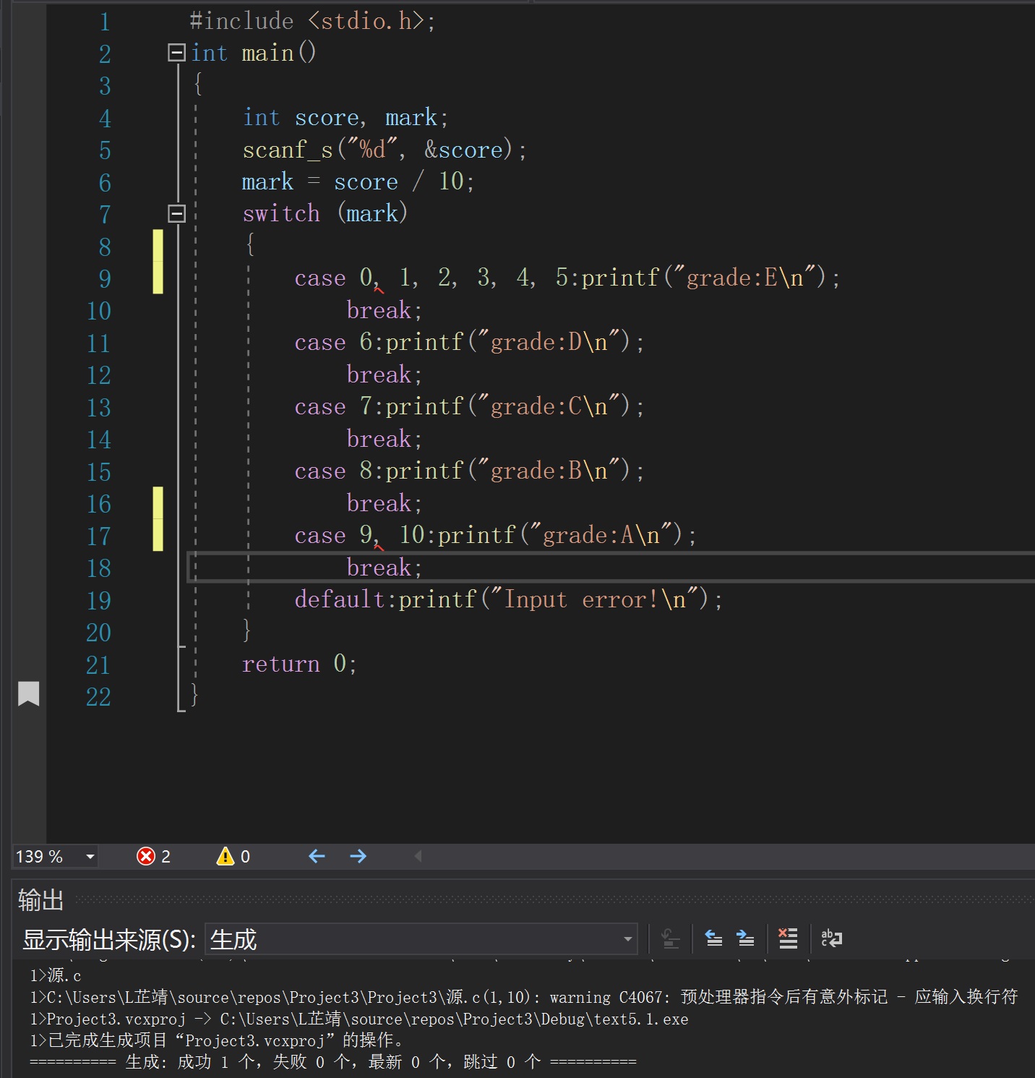
Case中不能将多种情况语句合在一起使用，一个case只能有一个语句

- 实验结果与分析
最后按照成绩划分规则能给出成绩等级，并区分非法输入。
暨南大学本科实验报告专用纸(附页)

